MEMORIA 2024

FUNDACIÓN PARQUE CIENTÍFICO Y TECNOLÓGICO DE CASTILLA-LA MANCHA

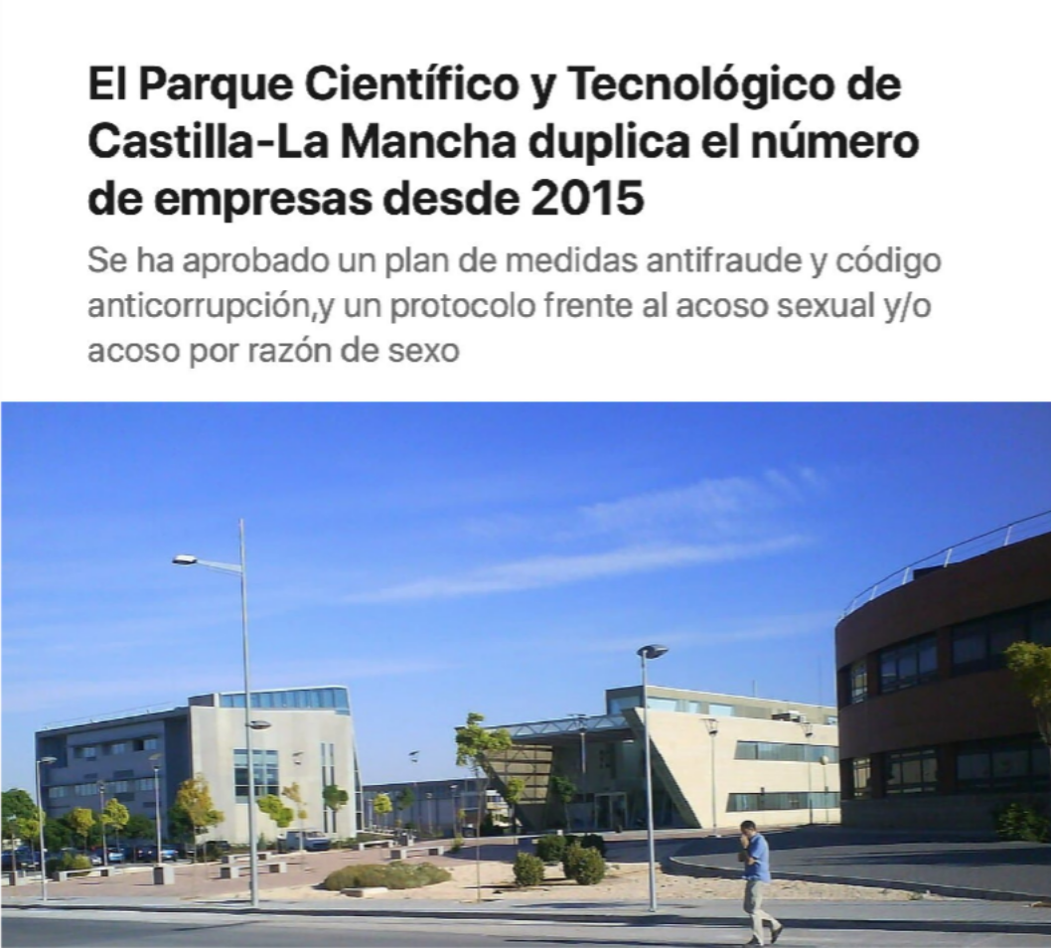
INNOVACIÓN · EMPRESA · INVESTIGACIÓN · TRANSFERENCIA

Contenido
- Presentación
- El PCTCLM: misión y ecosistema
- Objetivos y líneas de actuación 2024
- Infraestructuras y mejora de instalaciones
- Empresas, emprendimiento y servicios
- Aceleración, transferencia y proyectos
- Formación y talento
- Divulgación científica y cultura innovadora
- Promoción, redes y colaboración institucional
- Comunicación y presencia digital
- Principales hitos de 2024
- Conclusiones

Presentación
La Fundación Parque Científico y Tecnológico de Castilla-La Mancha (PCTCLM), perteneciente al sector público regional, desarrolla su actividad como instrumento de apoyo a la innovación, la investigación, la transferencia de conocimiento y la competitividad empresarial en Castilla-La Mancha.
La Fundación nació el 19 de diciembre de 2014 de la fusión de las fundaciones que gestionaban los parques científicos y tecnológicos de Albacete y Guadalajara. Desde entonces, su actividad se orienta a favorecer la conexión entre empresas, universidades, centros de investigación y administraciones, generando un entorno adecuado para el desarrollo de proyectos científicos y tecnológicos.
Durante 2024 el PCTCLM ha continuado reforzando sus instalaciones y servicios, impulsando programas de emprendimiento y formación, colaborando en proyectos de transferencia e innovación y ampliando su participación en redes y proyectos de ámbito regional, nacional y europeo.

2024: un año de consolidación y preparación para nuevos retos
El ejercicio combina actuaciones de mejora de infraestructuras, crecimiento del ecosistema empresarial, programas de talento y emprendimiento, divulgación científica y la decisión de presentar al PCTCLM al proceso de habilitación para un Centro de Incubación de Empresas de la Agencia Espacial Europea (ESA BIC).

Patronato
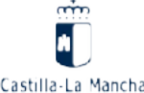
La composición institucional de la Fundación integra a la Junta de Comunidades de Castilla-La Mancha, la Universidad de Castilla-La Mancha, la Universidad de Alcalá, los ayuntamientos de Albacete y Guadalajara y las diputaciones provinciales de Albacete y Guadalajara.

Junta de Comunidades de Castilla- la Mancha


Diputación de Albacete


Diputación de Guadalajara




Ayuntamiento de Guadalajara


Ayuntamiento de Albacete


Universidad de Castilla-La Mancha


Universidad de Alcalá

El PCTCLM: misión y ecosistema
El PCTCLM constituye un espacio de encuentro entre el tejido empresarial de base tecnológica, la investigación y las universidades. Su principal finalidad es contribuir al desarrollo económico regional mediante la promoción de la cultura de la innovación y la mejora de la competitividad de las empresas vinculadas al Parque.

Infraestructuras
  - Albacete: Centro de Emprendedores; Instituto de Desarrollo Industrial e Instituto de Energías Renovables; Centro de I+D de Empresas; Bioincubadora de Empresas.
  - Guadalajara: espacios destinados al alojamiento y desarrollo de empresas de base tecnológica.
  - Ciudad Real: Incubadora de Empresas, vinculada a la actividad investigadora y de transferencia de la Universidad de Castilla-La Mancha.

Un ecosistema conectado
La actividad del Parque se apoya en la colaboración con universidades, centros de investigación, empresas innovadoras, administraciones públicas y redes especializadas. Esta combinación permite abordar de forma conjunta el alojamiento empresarial, la innovación, la transferencia tecnológica, la formación, la divulgación y la promoción de nuevas iniciativas.
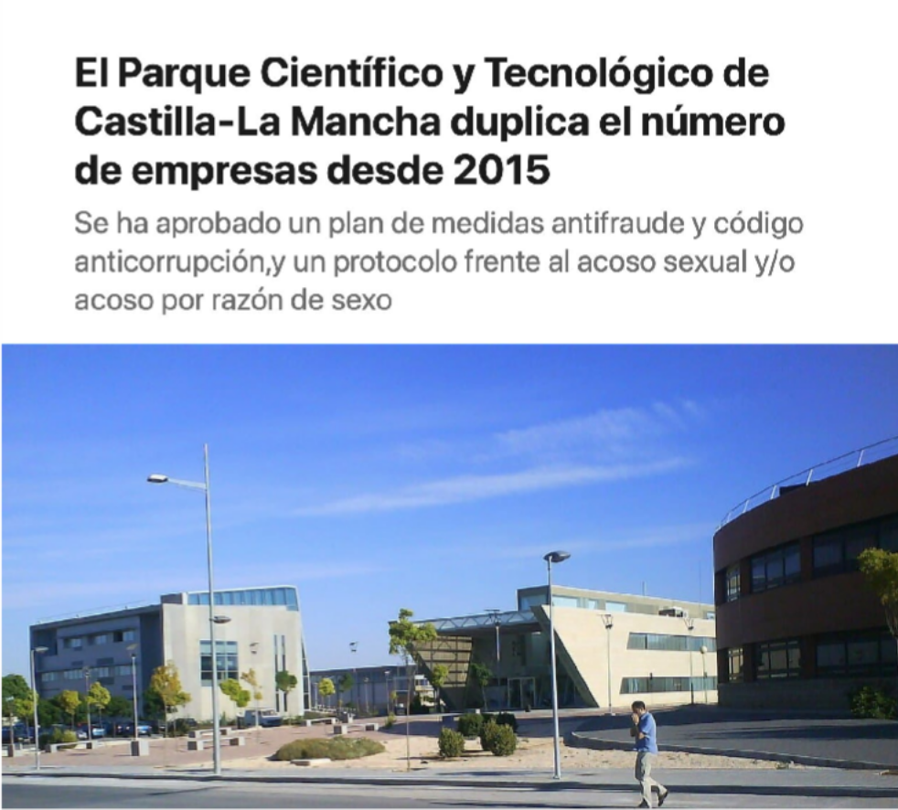
Instalaciones del PCTCLM. Imagen incluida en el resumen de actividad 2024.

Objetivos y líneas de actuación 2024
Las líneas de trabajo del ejercicio se encuadran en las áreas estratégicas de proyectos y centros de I+D+i, empresas, aceleración y transferencia tecnológica, promoción e internacionalización, divulgación científica y cultura emprendedora e infraestructuras.
  - Atraer y acompañar proyectos científicos y tecnológicos.
  - Favorecer la instalación y el crecimiento de empresas innovadoras.
  - Impulsar proyectos de colaboración con universidades, centros tecnológicos y otros agentes del sistema regional de I+D+i.
  - Promover el emprendimiento y la transferencia de conocimiento al tejido productivo.
  - Reforzar las infraestructuras científicas y empresariales del Parque.
  - Divulgar la ciencia y la tecnología y fomentar vocaciones científico-tecnológicas. Incrementar la presencia del PCTCLM en redes de innovación y colaboración.

Infraestructuras y mejora de instalaciones

Mejora de la Bioincubadora de Empresas
La Bioincubadora ha concentrado varias de las actuaciones de mejora de 2024. En febrero se dio a conocer la mejora de su equipamiento científico y, en marzo, el PCTCLM anunció la próxima licitación de trabajos de adaptación del edificio. Durante julio continuaron las actuaciones de equipamiento, incluyendo la licitación de suministros y servicios destinados a reforzar las prestaciones técnicas del inmueble.
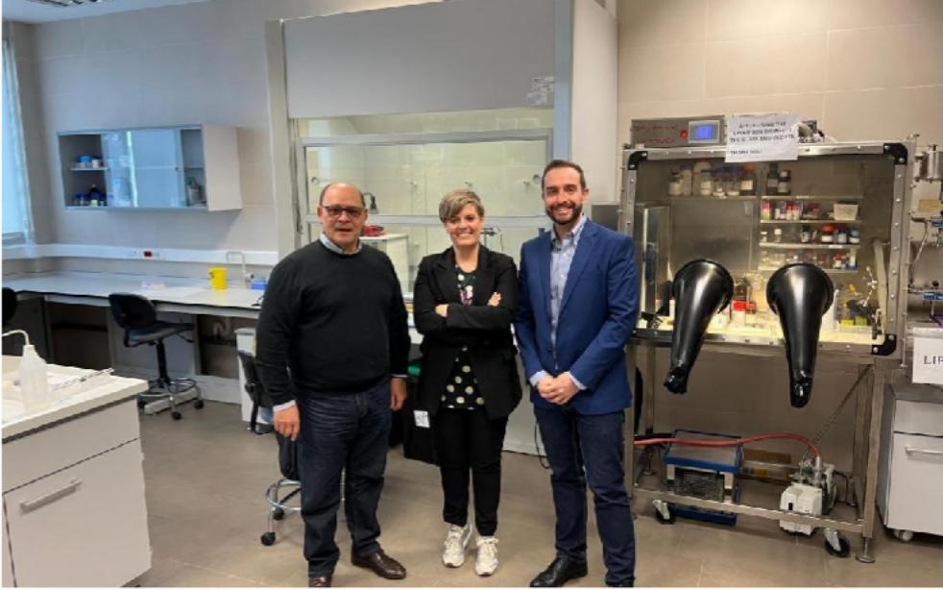
Mejora del equipamiento científico de la Bioincubadora de Empresas.

Inversión en instalaciones
En octubre, con motivo de una reunión del Patronato, se informó de que se había ejecutado el 80 % del millón de euros destinado a mejorar las instalaciones del PCTCLM. Estas actuaciones responden al objetivo de mantener espacios adecuados para empresas tecnológicas, investigación y nuevos proyectos.

  - 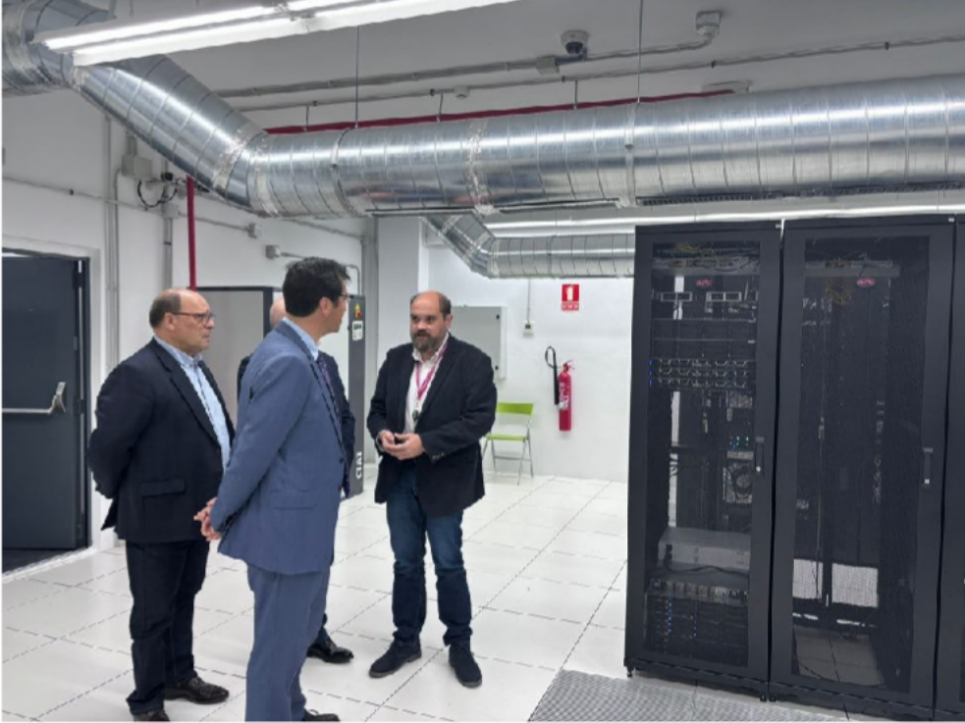
Visita a instalaciones técnicas del PCTCLM.

Demanda de espacios
En diciembre se informó del interés de una decena de empresas en instalarse en el PCTCLM, reflejando la capacidad de atracción del Parque y la necesidad de continuar reforzando sus espacios e infraestructuras.

Empresas, emprendimiento y servicios

Nuevas empresas y crecimiento del ecosistema
En febrero se anunció la incorporación de Fossiliontech como nueva empresa alojada en el PCTCLM en Albacete. A lo largo del año también se dio visibilidad a la implantación y actividad de otras compañías, entre ellas Greenvolt Next, que situó en el Parque su sede técnica en España.
En junio se destacó que el PCTCLM había duplicado el número de empresas desde 2015, un indicador de la evolución del ecosistema empresarial vinculado al Parque.
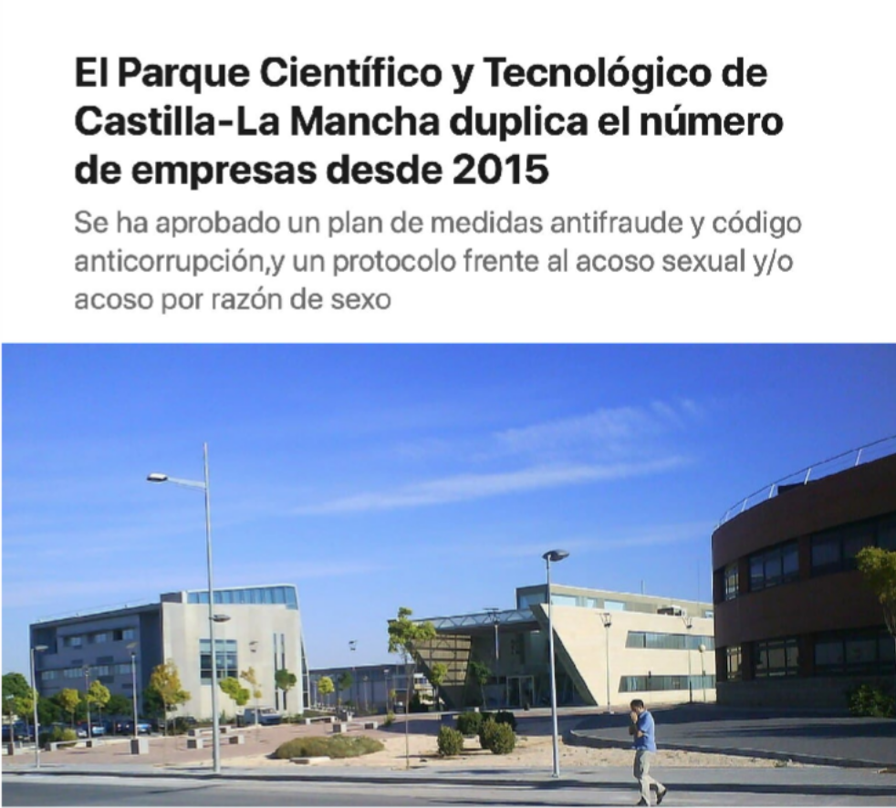
Información difundida en 2024 sobre la evolución del número de empresas del PCTCLM.

Nuevos servicios para las empresas
El año comenzó con la incorporación de un nuevo servicio de seguridad informática para las empresas del Parque. En marzo, empresas del PCTCLM participaron además en un encuentro con INCIBE para conocer nuevas líneas de actuación y compartir necesidades relacionadas con la ciberseguridad.

Visibilidad de las empresas
El PCTCLM mantuvo durante el ejercicio acciones de difusión de la actividad de sus empresas. Entre otras iniciativas, empresas del Parque participaron en la Feria del Empleo Tecnológico y en el XXXI Congreso EBEN; se difundieron proyectos empresariales como la reforma lumínica del estadio Carlos Belmonte y se estableció una colaboración con MTS 23 Talent para aumentar la visibilidad del tejido empresarial del Parque.

Aceleración, transferencia y proyectos

Espacio Coworking EOI
En 2024 se desarrolló la VIII edición del programa Espacio Coworking de la EOI en el PCTCLM. El programa retomó su actividad tras el verano y continuó ofreciendo un entorno de acompañamiento para iniciativas emprendedoras, en colaboración con la EOI y la Junta de Comunidades de Castilla-La Mancha.

Proyecto NBSoil
En septiembre el PCTCLM acogió varias reuniones del proyecto internacional NBSoil, reforzando el papel de las instalaciones del Parque como punto de encuentro para proyectos colaborativos y de innovación de dimensión europea.

Proyecto AUTOR4D
El PCTCLM colaboró con la Universidad de Alcalá en el proyecto AUTOR4D, que tuvo presencia en TransformaCLM2024. Esta actuación se integra en la colaboración estable del Parque con el ámbito universitario y en su función de apoyo a la transferencia de conocimiento.
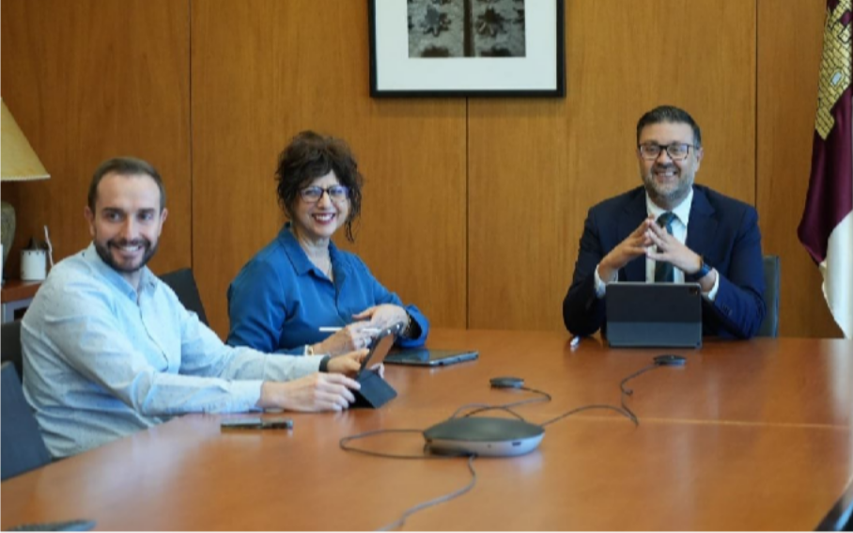
Reunión vinculada a la colaboración institucional y de proyectos durante 2024.

Proyecto europeo COLOURS
En diciembre se difundió la colaboración del PCTCLM con la Universidad de Castilla-La Mancha en el proyecto europeo COLOURS, ampliando la participación del Parque en iniciativas de cooperación e innovación de ámbito europeo.

Preparación de la candidatura ESA BIC
En noviembre, el Patronato de la Fundación aprobó la participación del PCTCLM en el procedimiento de habilitación de propuestas de entidades españolas para el programa de Centros de Incubación de Empresas de la Agencia Espacial Europea. Esta decisión abrió una nueva línea estratégica orientada al emprendimiento y la transferencia de tecnología vinculada al sector espacial.

Formación y talento

Bilib: competencias digitales
El Centro de Desarrollo de Competencias Digitales de Castilla-La Mancha, Bilib, continuó siendo una referencia en formación tecnológica. En marzo de 2024 se difundió que más de 14.000 personas se habían formado durante 2023 a través de sus cursos, mostrando el alcance de las acciones desarrolladas en competencias digitales.

FP Dual - DUALTEC
En abril se formalizó una nueva actuación del proyecto DUALTEC. La cuarta edición del programa de Formación Profesional Dual fue clausurada en diciembre en el PCTCLM, con participación de alumnado de cinco centros educativos de la provincia de Albacete. La iniciativa refuerza la conexión entre formación, empresa y necesidades tecnológicas del territorio.

Empleo tecnológico
La participación de empresas del Parque en la Feria del Empleo Tecnológico permitió acercar oportunidades profesionales y perfiles especializados, reforzando la conexión entre el ecosistema empresarial del PCTCLM y el talento joven.

Divulgación científica y cultura innovadora

Día Internacional de la Mujer y la Niña en la Ciencia
En febrero se desarrollaron actividades online con motivo del Día Internacional de la Mujer y la Niña en la Ciencia. Estas acciones forman parte de la línea de divulgación científica del PCTCLM y del compromiso con el fomento de vocaciones STEM.

Ciencia y Tecnología en Femenino
En octubre el PCTCLM organizó junto a la Asociación de Parques Científicos y Tecnológicos de España (APTE) las jornadas de “Ciencia y Tecnología en Femenino”. En noviembre se celebró en el Parque una jornada dirigida a alumnado de institutos, con participación de 200 estudiantes de cinco centros educativos de Albacete.

I Torneo Deportivo del PCTCLM
Del 8 al 12 de abril se celebró en Albacete el I Torneo Deportivo del PCTCLM, una iniciativa orientada a favorecer la convivencia y la relación entre las personas que forman parte del ecosistema del Parque.

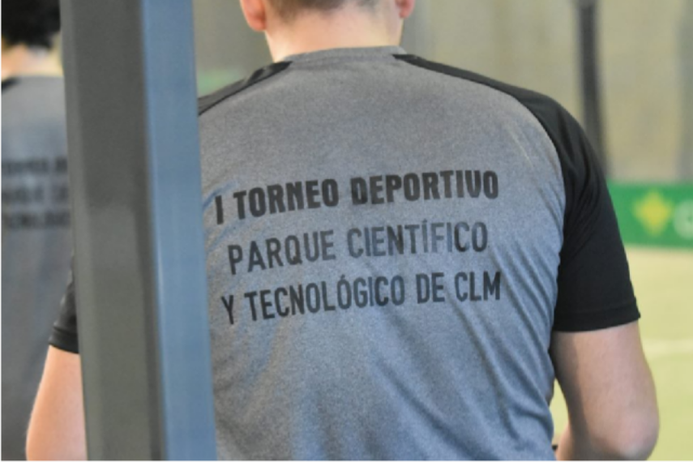
I Torneo Deportivo del Parque Científico y Tecnológico de Castilla-La Mancha.

Promoción, redes y colaboración institucional

Reconocimiento como Entidad del Año
El PCTCLM fue elegido Entidad del Año por el Colegio Oficial de Ingenieros Técnicos de Telecomunicación de Castilla-La Mancha. En mayo, el director general del Parque, Agustín Moreno, recogió el reconocimiento en representación de la Fundación.
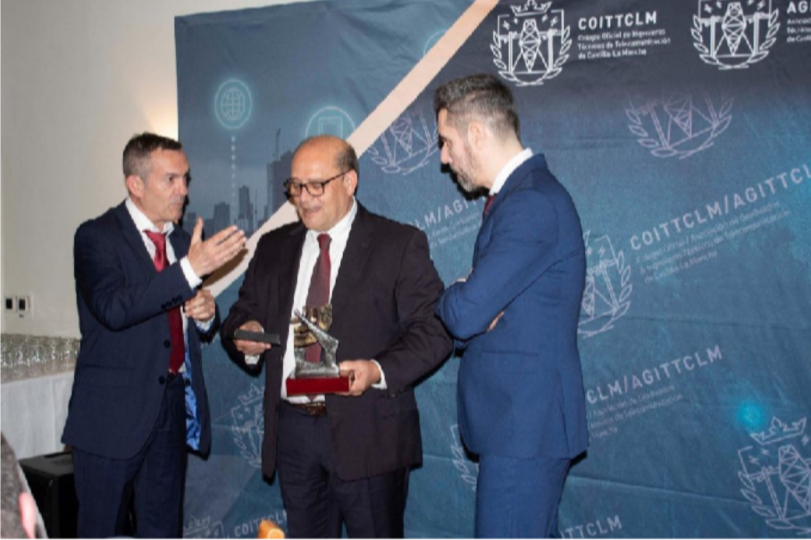
Entrega del reconocimiento al PCTCLM como Entidad del Año.

Relación con APTE
El PCTCLM mantuvo una participación activa en la Asociación de Parques Científicos y Tecnológicos de España. En noviembre, el presidente de APTE y su directora visitaron las instalaciones del Parque y representantes técnicos del PCTCLM participaron en la reunión de la Red de Técnicos de APTE.
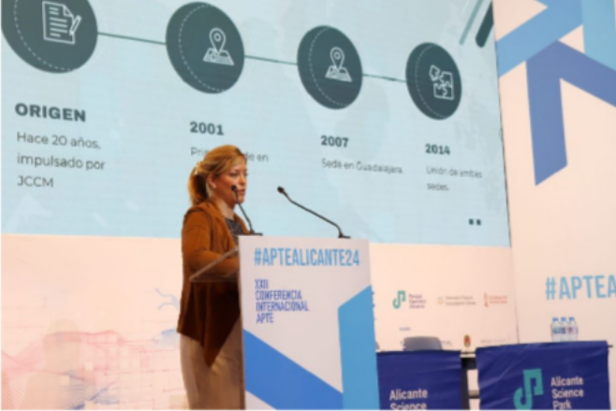
Participación del PCTCLM en la Red de Técnicos de APTE.

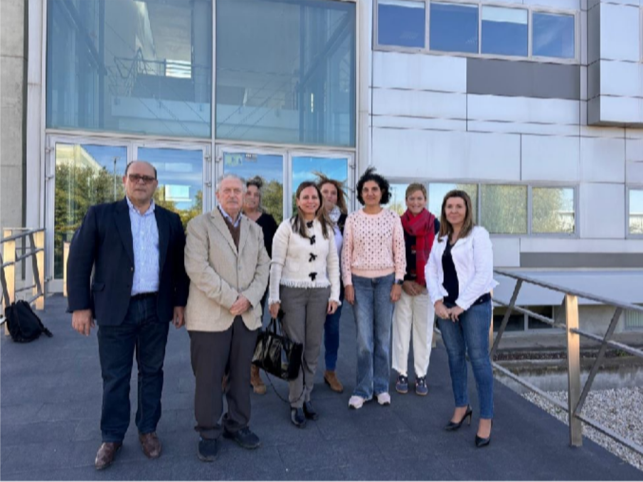
Visita de representantes de APTE a las instalaciones del PCTCLM

TransformaCLM2024
El PCTCLM estuvo presente en la primera feria regional TransformaCLM2024 y participó en la I Feria Regional de Transformación del Conocimiento, reforzando su posicionamiento como agente de conexión entre investigación, innovación y empresa.
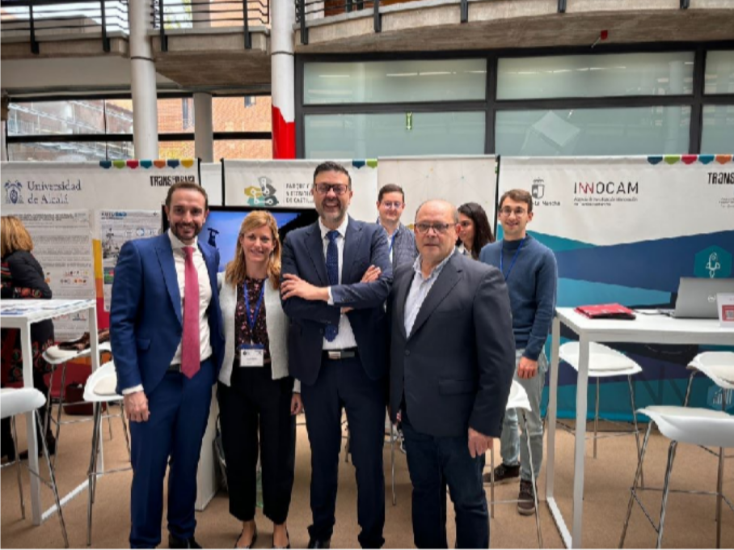
Presencia del PCTCLM en la feria regional de transformación del conocimiento.

Colaboración institucional y empresarial
A lo largo del año se recibieron visitas institucionales y empresariales, entre ellas la de la consejera de Economía, Empresas y Empleo, Patricia Franco, a la empresa RES. Estas actuaciones contribuyen a dar visibilidad al tejido tecnológico instalado en el Parque y a reforzar la colaboración entre empresas y administraciones.
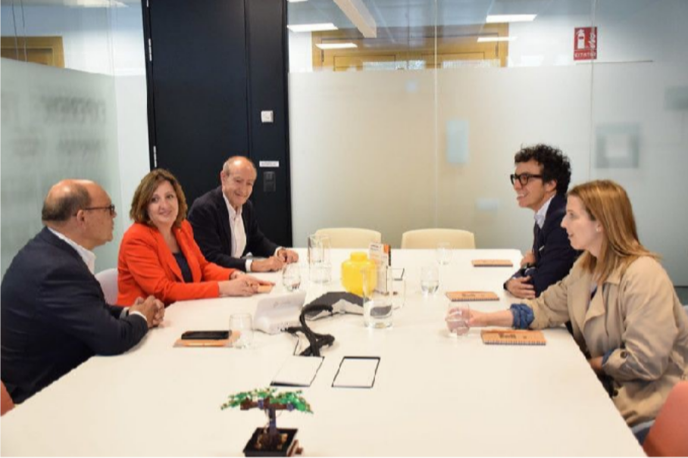
Visita institucional a una empresa instalada en el PCTCLM.

Comunicación y presencia digital
La comunicación constituye una herramienta transversal para difundir la actividad del Parque, sus empresas y las oportunidades relacionadas con innovación, tecnología y emprendimiento.
  - Publicación habitual de noticias en la web del PCTCLM relacionadas con la actividad del Parque, sus empresas y convocatorias de interés.
  - Difusión diaria de contenidos en redes sociales y seguimiento de empresas, instituciones y perfiles de interés.
  - Presencia en LinkedIn, X/Twitter y Facebook durante el ejercicio, reforzando la interacción con el ecosistema del Parque.
  - Difusión de proyectos, reconocimientos, actividades formativas, eventos y resultados empresariales.
La comunicación de 2024 ha permitido dar continuidad a la visibilidad institucional del PCTCLM y, al mismo tiempo, ofrecer un canal estable de promoción para las empresas y proyectos vinculados a sus instalaciones.

Principales hitos de 2024

MES | HITOS DESTACADOS
ENERO | Nuevo servicio de seguridad informática para empresas. PATTTERNS, entre las 100 mejores startups de APTE.
FEBRERO | Actividades por el Día de la Mujer y la Niña en la Ciencia; mejora del equipamiento científico de la Bioincubadora; incorporación de Fossiliontech.
MARZO | Difusión del alcance formativo de Bilib; Feria del Empleo Tecnológico; encuentro con INCIBE; preparación de actuaciones en la Bioincubadora.
ABRIL | I Torneo Deportivo; proyecto DUALTEC; reconocimiento del PCTCLM como Entidad del Año.
MAYO | Entrega del premio Entidad del Año y visita institucional a RES.
JUNIO | VIII Espacio Coworking EOI; colaboración con MTS 23 Talent; Greenvolt Next; balance del crecimiento empresarial del Parque.
JULIO | Nuevas actuaciones de equipamiento en la Bioincubadora.
AGOSTO | Reanudación de la actividad del Espacio Coworking EOI-JCCM.
SEPTIEMBRE | Reuniones del proyecto internacional NBSoil y difusión de la importancia de la financiación pública de la investigación.
OCTUBRE | Balance de ejecución de inversiones; AUTOR4D; Ciencia y Tecnología en Femenino; TransformaCLM2024.
NOVIEMBRE | Visita de APTE; Feria Regional de Transformación del Conocimiento; decisión de participar en el proceso ESA BIC; Red de Técnicos de APTE.
DICIEMBRE | Clausura de DUALTEC; colaboración en COLOURS; difusión de la demanda de nuevas empresas interesadas en instalarse en el PCTCLM.

Conclusiones
El ejercicio 2024 ha permitido al PCTCLM consolidar su papel como infraestructura regional de apoyo a la innovación y a las empresas tecnológicas. Las actuaciones desarrolladas muestran una actividad diversificada: mejora de espacios y equipamiento, incorporación y promoción de empresas, programas de emprendimiento, formación y talento, colaboración universitaria, proyectos europeos, divulgación científica y participación activa en redes especializadas.
La evolución del ecosistema empresarial y la demanda de nuevos espacios, junto con la inversión realizada en las instalaciones, ponen de manifiesto la necesidad de continuar ampliando capacidades. Paralelamente, la decisión de participar en el proceso de habilitación ESA BIC abre una nueva línea de especialización y proyección para el Parque.
El PCTCLM afronta así los siguientes ejercicios con el objetivo de seguir conectando investigación, empresa, talento y administración, favoreciendo la transferencia de conocimiento y la generación de actividad económica innovadora en Castilla-La Mancha.
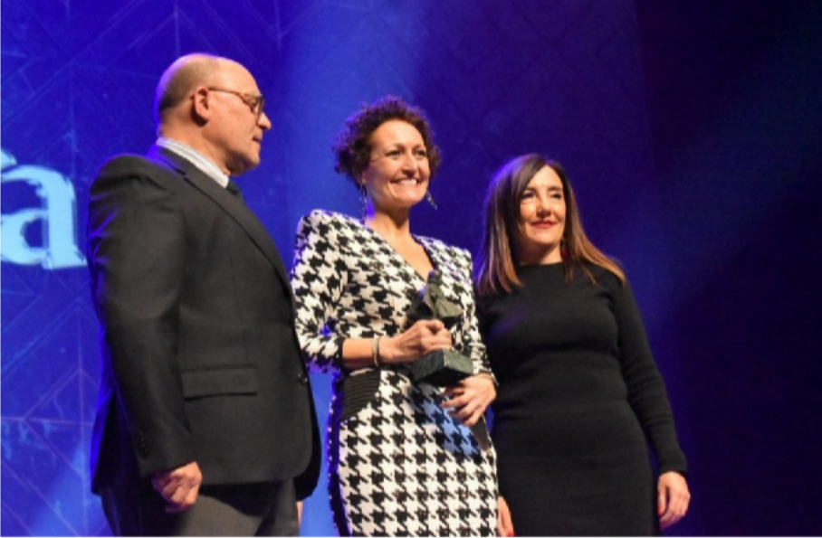
Participación institucional del PCTCLM en actividades desarrolladas durante 2024.

